**第八周作业**

**一、学习思维导图**

说明：这份思维导图可以作为一份学习指导，里面包含本周的重点内容！

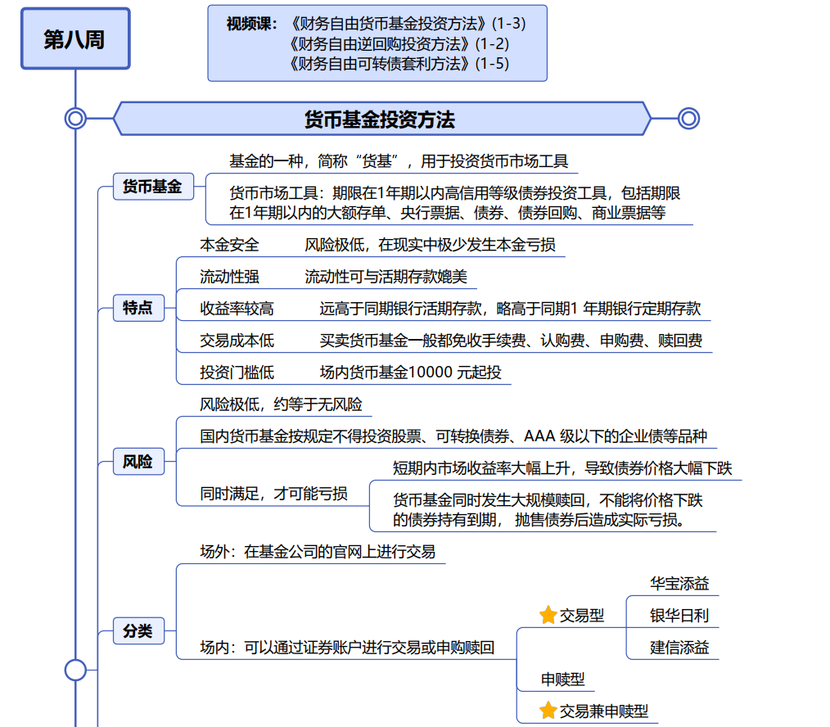

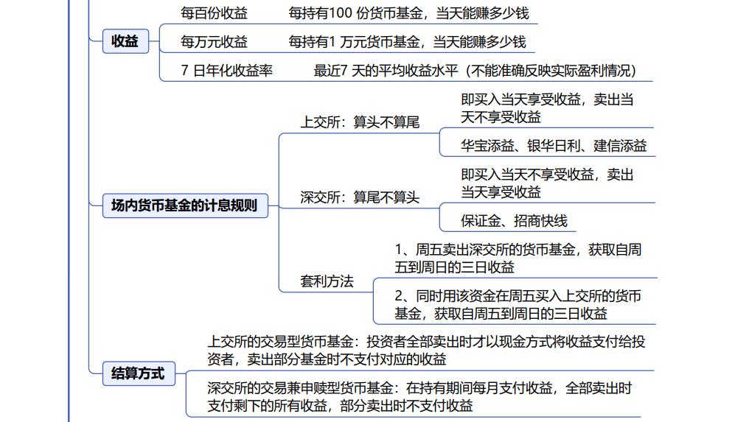



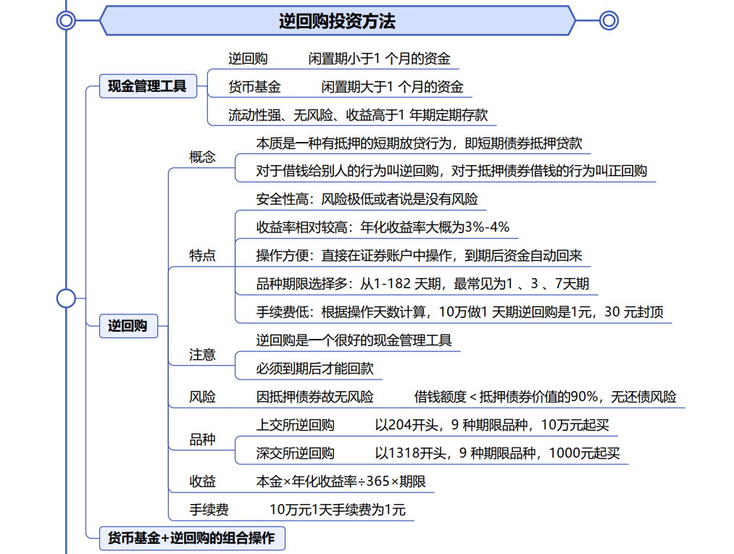

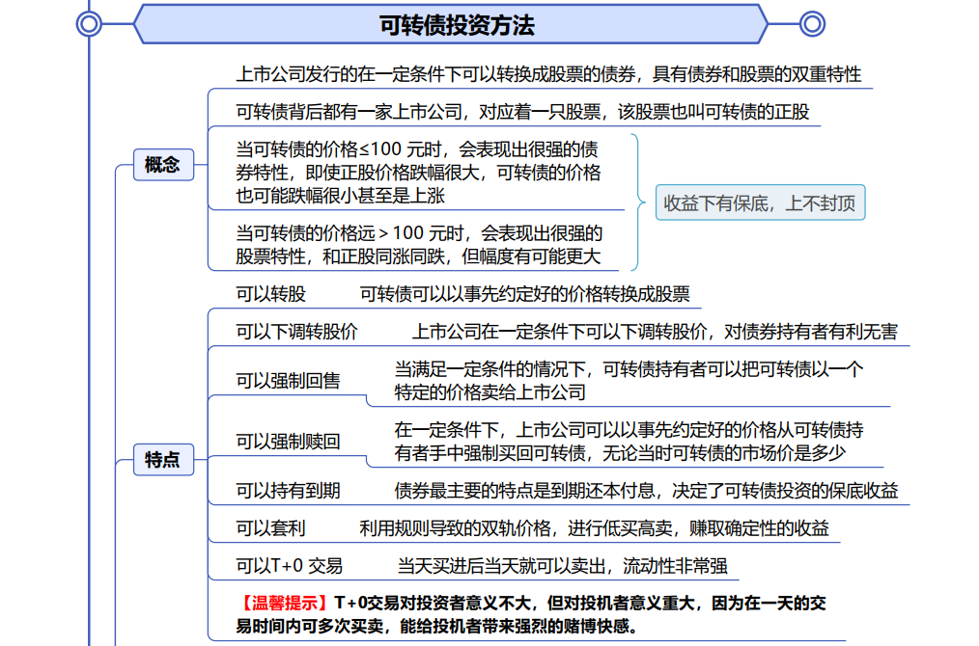

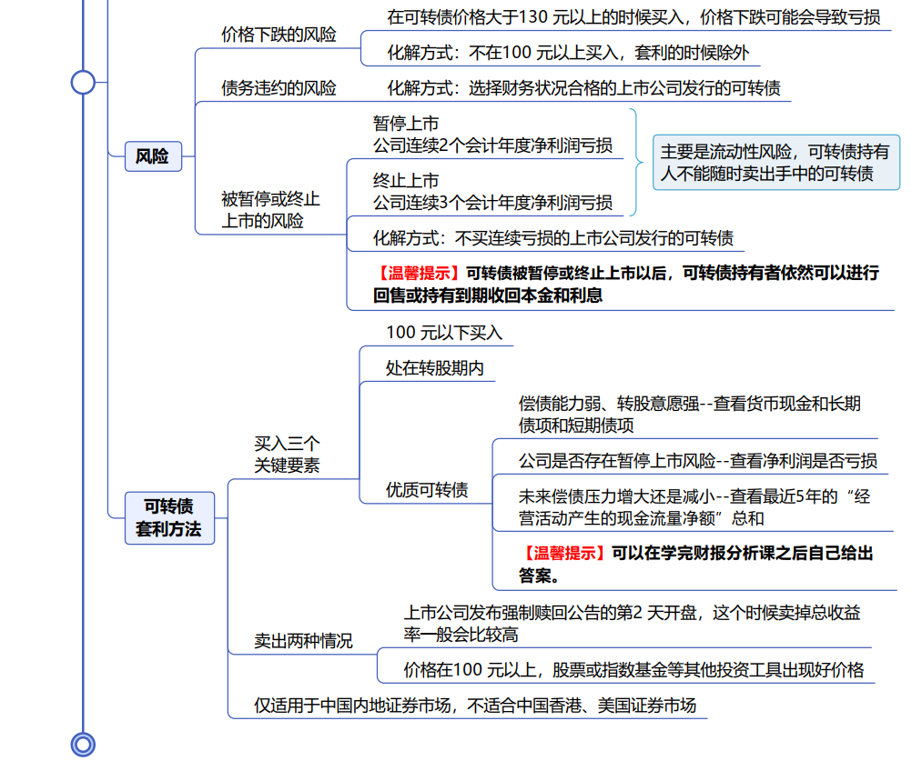



**二、作业题**

1、通过自己的证券账户至少交易一笔深交所国债逆回购（131810或131811），并将两只上交所的货币基金，建信添益（511660）、华宝添益（511990）放入股票自选。【可截图发至小组和班群】

2、根据视频课程中可转债的套利三要素，100元以下买入、处在转股期内、优质可转债。任选一只符合标准的可转债，查询它的转股起始日期，并计算它的转股价值。

亚药转债:计算转股价值:面值100元÷转股价x正股价=100

÷16.25x5.25=32.3元

**三、总结本周重点知识并输出心得感悟！在上课当天发送到班级群。**